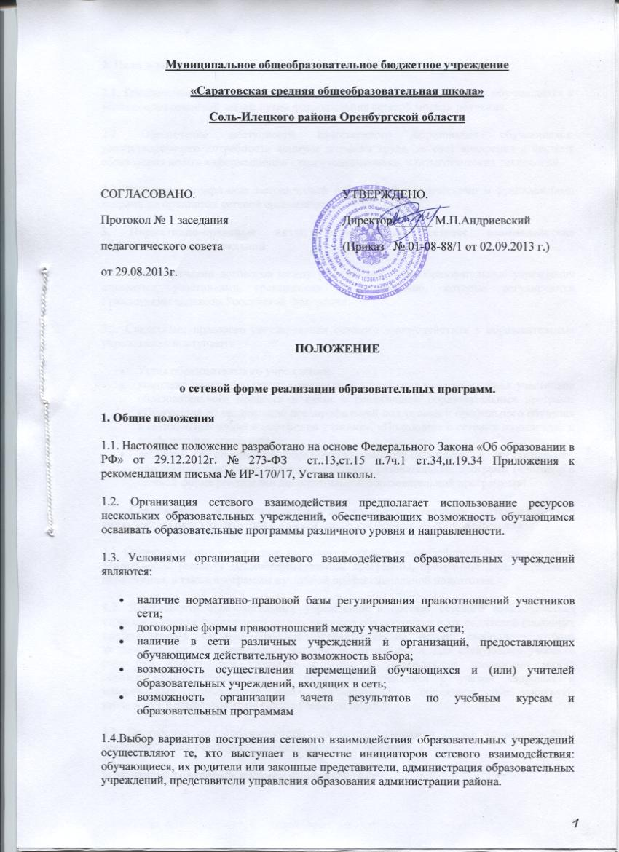
П. Цели и задачи
2.1. Обеспечение качественного образования, социализация и адаптация обучающихся к условиям современной жизни путем формирования сетевой модели обучения.
2.2. Обеспечение доступности качественного образования обучающихся, удовлетворяющего потребности социума и рынка труда, за счет внедрения в систему образования новых информационно- коммуникационных и педагогических технологий.
2.3.Обновление содержания методической работы с педагогическими и руководящими кадрами на принципах сетевой организации и маркетинга.

III. Нормативно-правовые акты, регулирующие сетевое взаимодействие образовательных учреждений
3.1. При заключении договоров между участниками сети образовательные учреждения становятся участниками гражданских правоотношений, которые регулируются Гражданским кодексом Российской Федерации.
3.2. Средствами правового регулирования сетевого взаимодействия в образовательных учреждениях выступают:
- комплект локальных актов, в которых регулируются правоотношения участников образовательного процесса в связи с реализацией образовательных программ;
- комплект договоров со сторонними образовательными учреждениями и организациями, обеспечивающих совместную реализацию образовательных программ.
3.3. В комплекте локальных актов могут быть закреплены положения, связанные с особенностями обучения с использованием сетевых форм организации учебного процесса:
- о праве обучающихся на освоение учебных предметов и курсов в других образовательных учреждениях и организациях;
- порядок оформления договора с родителями (законными представителями) обучающихся, осваивающих учебные предметы в сторонних образовательных учреждениях;
- предельные величины учебной нагрузки на обучающегося;
- порядок разработки и утверждения индивидуального учебного плана, годовых учебных графиков, учебных расписаний;
- порядок и формы проведения промежуточной и итоговой аттестации обучающихся;
- порядок осуществления зачетов учебных курсов, освоенных учащимися в сторонних образовательных учреждениях или организациях;
- условия и порядок заключения договоров со сторонними учреждениями и организациями.
3.4. Комплект локальных актов обеспечивает регулирование всех деталей образовательного процесса в рамках сетевого обучения.

IV. Организация деятельности сетевого взаимодействия образовательных учреждений
4.1. Образовательные учреждения, входящие в сетевое взаимодействие, организуют свою деятельность, реализуя общеобразовательные программы, программы дополнительного образования, а также программы начальной профессиональной подготовки.
4.2. Деятельность образовательных учреждений в составе сетевого взаимодействия строится с учетом социального заказа, запросов обучающихся и их родителей (законных представителей). Сетевое обучение организуется на основе свободного выбора индивидуальных образовательных маршрутов обучающихся. Для следующего учебного года они формируются ежегодно (в марте) и закрепляются договорами между образовательным учреждением и родителями учащихся с учетом кадровых и материальных возможностей школ. Индивидуальные образовательные маршруты уточняются и утверждаются в начале учебного года.
4.3. Выбор конкретного варианта сетевой организации определяется, прежде всего, ресурсами, которыми располагает школа и ее партнеры, муниципальная система образования в целом.
V. Управление
5.1. Управление сети осуществляется на основе сочетания принципов коллегиальности. Высшим органом управления сетевым взаимодействием образовательных учреждений является управление образования администрации района.
5.2. Оперативное руководство сетью осуществляется представителями сетевых учреждений образования с участием управления образования администрации района.

